*Slovenský jazyk 1.C*

*Písmeno/ hláska ť, Ť*

1. *Zakrúžkuj všetky písmená/hlásky ť, Ť.*

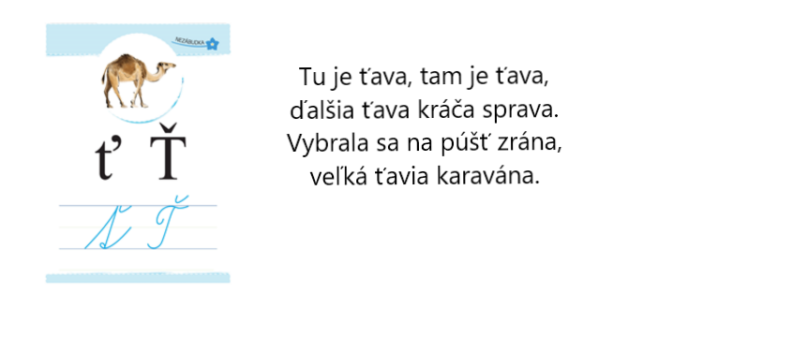

1. *Vyfarbi len písmeno ť, Ť.*

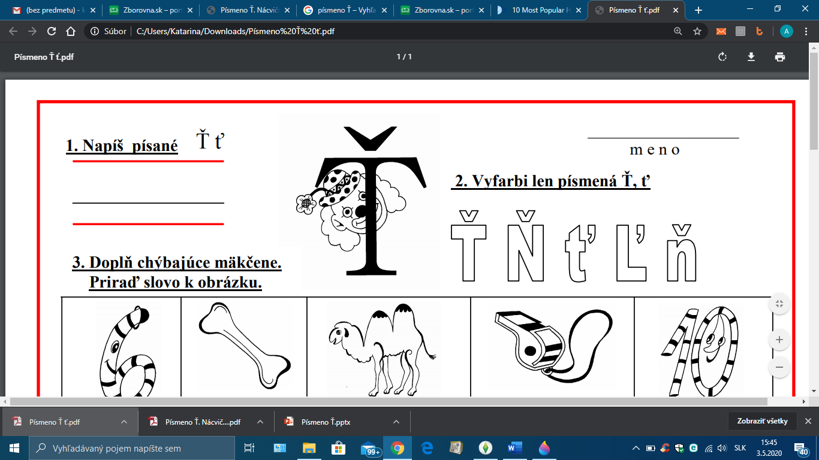

1. *Vyfarbi okienko, na akom mieste počuj v slove hlásku ť, Ť*

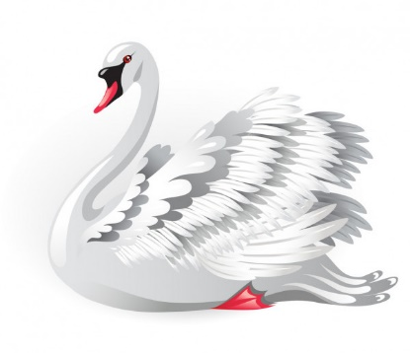 

|  |  |  |
| --- | --- | --- |
|  |  |  |

|  |  |  |
| --- | --- | --- |
|  |  |  |

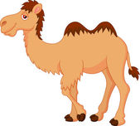

|  |  |  |
| --- | --- | --- |
|  |  |  |

|  |  |  |
| --- | --- | --- |
|  |  |  |

1. *Napíš písané tvary.*

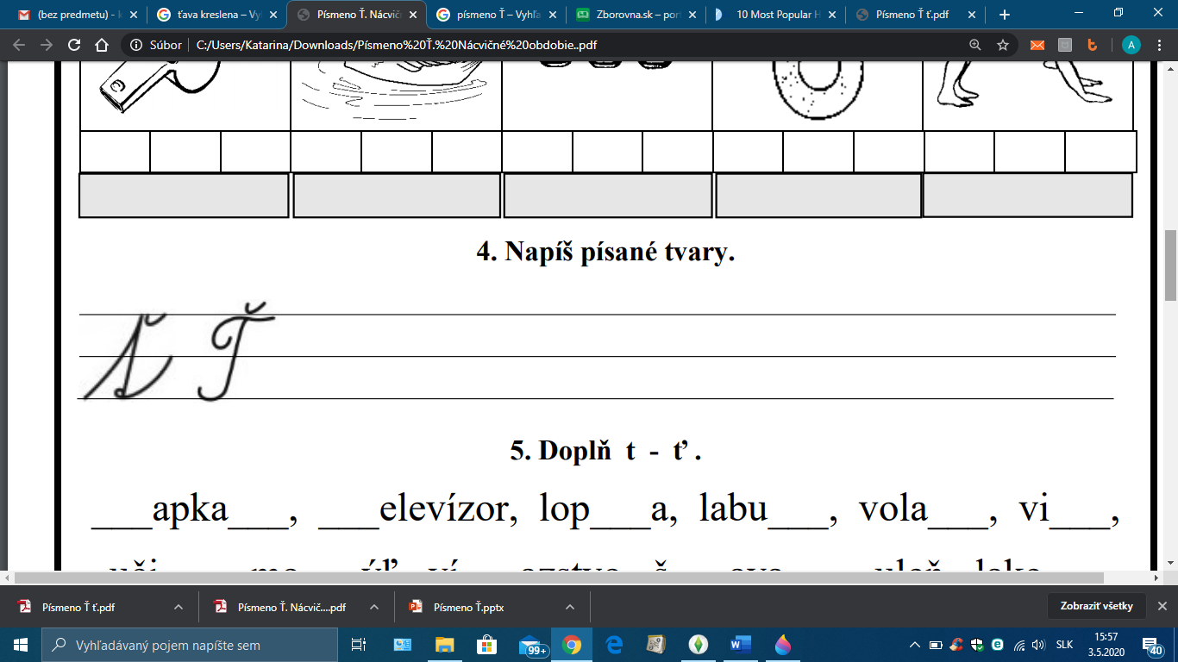



1. *Do okienka napíš čo vidíš na obrázku.*





